**BAB III**

**OBJEK DAN METODE PENELITIAN**

* 1. **Objek Penelitian**

Objek penelitian dalam skripsi ini adalah menguji bagaimana pengaruh teknologi dalam menghadapi masa pandemi *Covid-19* khusunya dalam meningkatkan upaya pencegahan dengan cara mematuhi aturan protokol kesehatan yang ada diantaranya yaitu menggunakan masker.

Penelitian ini dilakukan pada karyawan di PT Kadetech Media Nasional yang bertempat di Babakan Inggun Desa Duren, Kecamatan Klari, Karawang.

* 1. **Sejarah Institusi**

PT Kadetech Media Nasional merupakan perusahan yang berfokus pada bidang jasa berupa Konsultan IT dan Multimedia yang bertampat di Babakan Inggun Desa Duren, Kecamatan Klari, Karawang.

Berdiri sejak tahun 2018 lalu, PT Kadetech Media Nasional pada saat berdirinya hanya berupa tim IT yang tidak memiliki legalitas sebagai perusahaan dengan hanya beranggotakan 4 orang. Namun dengan adanya perkembangan usaha yang cukup baik, maka pada tahun 2019 dibuatlah legalitas yang berupa Perseroan Terbatas (PT). Sampai saat ini, PT Kadetech Media Nasional sudah memiliki puluhan karyawan yang terbagi dari beberpa divisi diantaranya IT, Multimedia, Keuangan dan *Marketing*.

* + 1. **Visi dan Misi Institusi**

Setiap organisasi atau perusahaan mempunyai visi dan misinya masingmasing sesuai dengan latar belakang para pemilik perusahaan dan tujuan dibentuknya perusahaan. Adapun visi dan misi dari PT. Kadetech Media Nasional yaitu :

1. Visi

Menjadi perusahaan yang dapat terus berkembang dan dapat memberikan nilai kepuasan pada setiap klien yang kami tangani.

1. Misi
2. Meningkatkan kualitas sumber daya manusia yang kompeten dan berpengalaman*.*
3. Memberikan manfaat dan kualitas yang maksimal untuk semua partner dan klien kami*.*
4. Menjadi mitra terpercaya dalam memberikan dan menerapkan manfaat bagi klien kami.
   * 1. 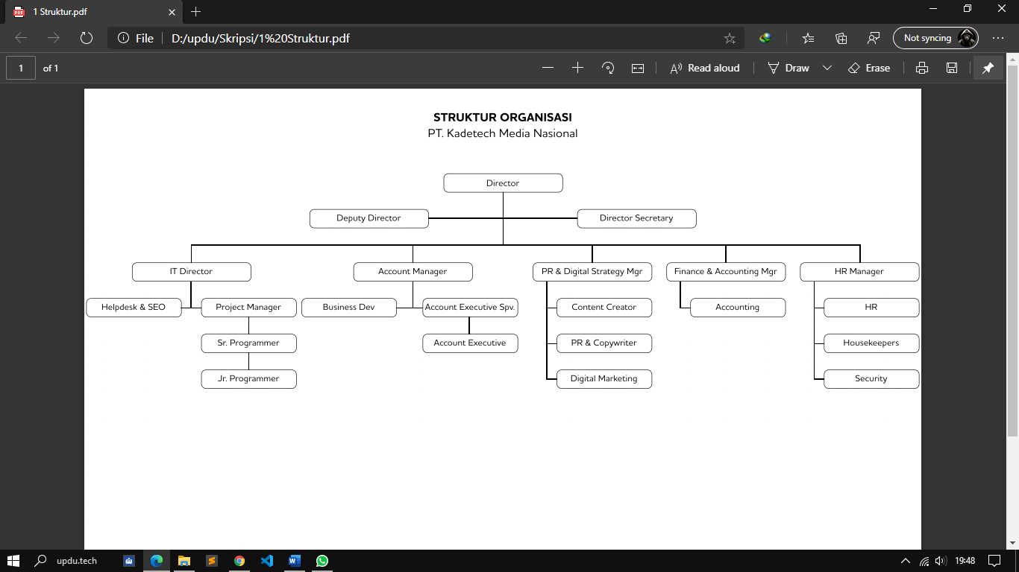**Struktur Organisasi dan Fungsi**

Gambar 3.1 Struktur Organisasi PT. Kadetech Media Nasional

Berdasarkan struktur organisasi pada gambar 3.1 diatas maka dapat diuraikan tugas dan tanggung jawab dari masing-masing devisi yang ada pada PT. Kadetech Media Nasional :

1. *Director*

Tugas utama *Director* adalah memimpin perusahaan dengan menerbitkankebijakan-kebijakan perusahaan atau institusi. Selain itu *Director* jugamemiliki wewenang dalam memilih, menetapkan, mengawasi tugas darikaryawan dan kepala bagian (manajer) atau *Deputy director*.

1. *Deputy Director*

*Deputy director* merupakan wakil dari *director*. *Deputy director* memilikifungsi dan tanggung jawab yang lebih terfokus kepada internal perusahaan.Wewenang dan tanggung jawab *Deputy director* adalah memimpin direktoratdibawahnya, baik dalam segi pengembangan, pelaksanaan dan pengendalianuntuk meningkatkan kinerja perusahaan.

1. *Director Secretary*

*Director secretary* bertugas dalam hal mengurusi pencatatan dan mengaturjanji untuk *Director*.

1. IT *Director*

IT *director* bertanggung jawab dalam mengawasi semua fungsi TI (teknologi informatika) disuatu perusahaan.

1. *Account Manager*

*Account manager* bertugas untuk menyusun strategi pemasaran dan menjalinkerjasama dengan pihak klien.

1. *Public Relation & Digital Strategy Manager*

*Public relation & digital strategy manager* bertugas membina hubungan baikdengan publik baik internal maupun ekternal perusahaan.

1. *Finance & Accounting Manager*

Tugas utama *Finance & accounting manager* adalah bertanggung jawab untukmembantu perencanaan bisnis dan pengambilan keputusan dengan memberinasihat keuangan yang sesuai kepada pimpinan tertinggi di perusahaan.

1. *Human Resource Manager*

Tugas utama *Human resource manager* adalah menjadi penghubung antaramanajemen dan karyawan.

* 1. **Analisa Kebutuhan**

Dalam proses penelitian tentunya pasti ada kebutuhan perangkat keras dan perangkat lunak yang harus dipenuhi. Dalam menyelesaikan penelitian ini dibutuhkan beberapa kebutuhan diantaranya adalah :

* + 1. **Kebutuhan Perangkat Keras (*Hardware*)**

Tabel 3.1 Spesifikasi Perangkat Keras (*Hardware*)

|  |  |  |
| --- | --- | --- |
| **No.** | **Perangkat Keras** | **Spesifikasi** |
| 1. | Laptop | HP 14-AF115AU AMD Quad Core A6 RAM 4GB 14 Inch |
| 2. | Mikrokontroler | NodeMCU LUA WIFI V3 4MB 32MBITS,  Sensor Ultrasonik HC-SR04, Motor Servo SG90 dan Kabel jumper |
| 3. | Kabel USB | Micro USB |

* + 1. **Kebutuhan Perangkat Lunak (*Software*)**

Tabel 3.2 Spesifikasi Perangkat Lunak (*Software*)

|  |  |  |
| --- | --- | --- |
| **No.** | **Perangkat Lunak** | **Spesifikasi** |
| 1. | Sistem Operasi | Windows 10 |
| 2. | Web Server | Apache 2.0 |
| 3. | Code Editor | Visual Studio Code dan Arduino IDE |
| 4. | Browser | Chrome |
| 5. | Bahasa Pemrograman | Node JS dan C |
| 6. | StarUML | Versi 3.0 |

* 1. **Metode Penelitian**

Metode penelitian adalah salah satu cara yang bersifat otomatis dan objektif dengan tujuan untuk memperoleh dan mengumpulkan keterangan dan informasi yang teliti secara efisien dan dapat digunakan sebagai pedoman dalam melaksanakan penelitian. Penulis telah melakukan riset guna mendapatkan data atau informasi yang akurat mengenai sistem berjalan untuk dianalisa agar penulis dapat mengetahui kelemahan atau kekurangan dengan sistem tersebut.

* + 1. **Metode Pengumpulan Data**

Berikut adalah beberapa metode yang penulis gunakan guna memperoleh data diantaranya adalah :

1. Observasi

Observasi merupakan salah satu metode pengumulan data dengan mengadakan pengamatan langsung ke lokasi penelitian. Hal yang diobservasi yaitu keadaan lapangan dan aktivitas-aktivitas yang dilakukan dan sistem sosial yang terdapat didalamnya.

1. Wawancara

Metode ini dilakukan dengan cara mengadakan tanya jawab secara langsung dengan pihak-pihak yang berhubungan dengan observasi penelitian yaitu kepala bagian dan direktur PT. Kadetech Media Nasional.

* + 1. **Metode Perancangan Sistem**

Metode perancangan sistem adalah sebuah cara yang tersistem atau teratur yang bertujuan untuk melakukan analisa pengembangan suatu sistem agar sistem tersebut dapat memenuhi kebutuhan dari *user*.

1. Analisis Sistem

Analisis sistem yang penulis gunakan untuk membangun aplikasi ini yaitu dengan cara menganalisis kebutuhan system yang berguna dan berkaitan dengan masa pandemi *Covid-19*.

1. Perancangan Model

Disini penulis merancang model berupa desain tampilan aplikasi dan juga desain simulasi pintu otomatis yang akan penulis buat.

1. Perancangan *Input*

*Input* yang penulis gunakan disini berupa foto karyawan PT Kadetech Media Nasional yang menggunakan masker dan tidak menggunakan masker.

1. Perancangan *Output*

Penulis merancang sebuah *output* berupa simulasi pintu otomatis.

1. Perancangan Aplikasi

Pada tahap ini penulis melakukan pengkodean aplikasi dengan beberapa jenis Bahasa pemrograman yang penulis gunakan yatu Node JS sebagai server dan C sebagai *robotic*.

1. *Testing*

Tahap *testing* dilakukan dengan manguji bagaimana kosep tujuan dengan hasil yang ada.